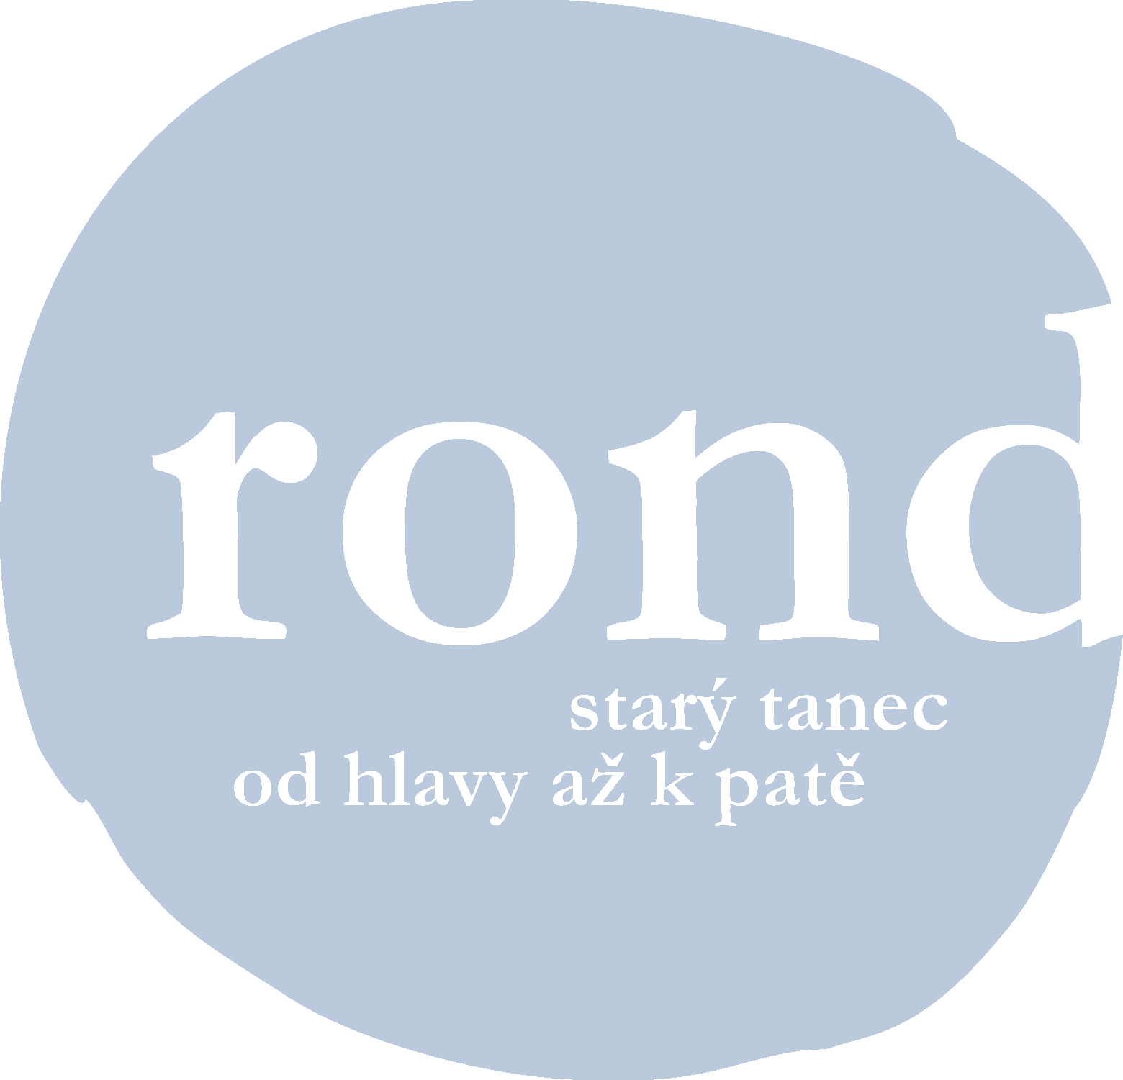
Taneční skupina Rond

Tisková zpráva, 29. ledna 2018

8. Rondí rudolfínský ples
společenský repertoár 16. a 17. století

PRAHA: V sobotu 3. března 2018 v Mázhausu Novoměstské radnice se od 19h do 23h uskuteční osmý ročník ojedinělého plesu s neopakovatelnou atmosférou renesanční slavnosti. Pobýt může každý, tanečník i netanečník. Stačí obléci si oděv ve stylu evropské renesance či raného baroka a vydat se na cestu časem.

Zatímco tanečníci předvedou své hbité nožky ve víru tance, netančící mohou ochutnávat dobroty dle dochovaných receptur, poslouchat libý dívčí zpěv za doprovodu loutny či gamby nebo si zahrát staré společenské hry jako jsou karty, kostky nebo vrchcáby. A třeba se nakonec ve světle svic odváží zatančit si některé jednodušší tance ze zápisků londýnských studentů práv sedmnáctého století, či oblíbené kruhové tance francouzských měšťanů.

„Snažíme se hostům zprostředkovat neobvyklý zážitek, jak se u nás říká od hlavy až po paty. Máme proto rádi prostředí Mázhausu Novoměstské radnice, které nám v navození autentické atmosféry velmi pomáhá.“ uvedla Hana Major Sládková, zakladatelka tradice Rondích rudolfínskýh plesů. „Tančit se i letos budou tance zapsané ve sbírkách tanečních mistrů 16. a 17. století. K tanci nám opět akusticky zahrají kapely Housebroken consort a Svobodné hudební bratrstvo a možná se dočkáme i poezie, zpěvu či dalších překvapení“ dodala Adéla Jelínková, členka spolku Rond, pod jejímž vedením od října 2017 v rámci DDM Prahy 2 probíhají každou středu kurzy, na kterých se tyto tance procvičují. „V sobotu 24. 2. 2018 pořádáme v prostorách DDM pro zájemce jednodenní seminář plesových tanců,“ doplnila Hana Major Sládková.

Vstupné na ples v předprodeji je 300,- Kč. Vstupenky lze do 26. 2. 2018 rezervovat na adrese hana@rond.cz

Více informací o plese je možné získat na webových stránkách www.rond.cz/ples.

Kontakt: Hana Major Sládková, tel.: 737 738 811, mail: hana@rond.cz
Fotografie z předchozích ročníků pro tisk: Hana Major Sládková, mail: hana@rond.cz
Rond uchovává a rozvíjí evropské kulturní dědictví s důrazem na tanec a hudbu. Usiluje o navrácení tance do každodenního života. Pořádá historické plesy, kurzy, letní taneční školy a dobové pikniky, které jsou přirozeným spojením tance, hudby, kostýmů, společenských her, dobových receptů atd.
Od roku 2010 Rond systematicky usiluje o prezentaci hudby a tance jako součásti každodennosti. Slučuje oblasti historického tance a současný evropský trend tzv. balfolk, živý městský folklor, mezinárodní tancovačky a koncerty, tradiční bretonské tancovačky (fest-noz), spojené s výukou tanců z celého světa v Praze. Za tímto účelem spolupracuje s českými i zahraničními hudebníky a organizacemi.

